Prezentace výukové pomůcky
- Mateřská škola Písnička
Zahradní 5185, 430 04 Chomutov
- Pomůcka:
- Barevná nasazovací mozaika - http://www.klimesovahracky.cz/motoricke-hry-ze-dreva/17496-barevna-nasazovaci-mozaika.html
- K čemu slouží? – výuková didaktická hra, která je vhodná pro předškolní věk
- Co rozvíjí? - rozvíjí jemnou motoriku, mapování barev, zrakové vnímání, orientaci na ploše, koordinaci oko ruka
- Jak na ni děti reagují? – velice intuitivně ví, jak s hrou zacházet, dokážou najít a přiřadit stejnou barvu
- Foto:
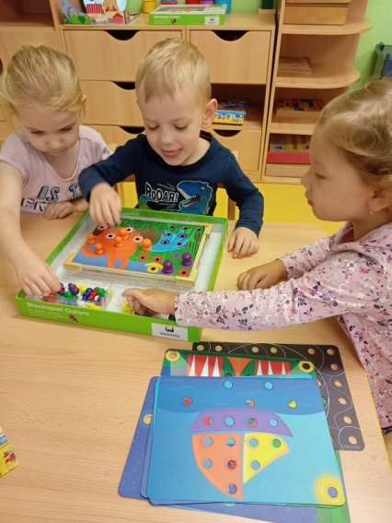

- Vilac Nauč se počítat Zahrádka - http://www.klimesovahracky.cz/vilac/15734-vilac-nauc-se-pocitat-zahradka.html
- K čemu slouží? – výuková didaktická hra, která je vhodná pro předškolní věk
- Co rozvíjí? - rozvíjí jemnou motoriku, mapování barev, zrakové vnímání, orientaci na ploše, koordinaci oko ruka, poznávání tvarů, upevnění početní řady 1-5
- Jak na ni děti reagují? – není zcela jasné, co k sobě patří, není poznat jaký celek jednotlivé části představují, je potřeba to dětem vysvětlit, ukázat, poradit
- Foto:

